Análise de Tempo de Resposta

Chamado 53443

Unimed Jundiaí



Autores: Michelle Americano

Data de Criação: 22/07/2016

|  |  |  |
| --- | --- | --- |
|  |  |  |

**Análise dos Dados**

Análise de 3 Trace Files coletados em 21/07/2016.

Dois dos arquivos, “info2_ora_21603” e “info2_ora_24577”, apresentam grande percentual do evento de espera “*SQL*Net message from client [think time]*”, que denota tempo de inatividade no banco de dados. Este tempo pode estar caracterizado por períodos de processamento interno na aplicação.

Já no Trace File “info2_ora_25508” observam-se um comando responsável pela maior parte do tempo de processamento que foi analisado neste relatório.

* **Resumo dos eventos por Trace File:**

**info2_ora_21603_HOTSOS**

* Duração: 15 minutos 44.878 segundos
  + Início: 13h04m41s
  + Término: 13h19m57s

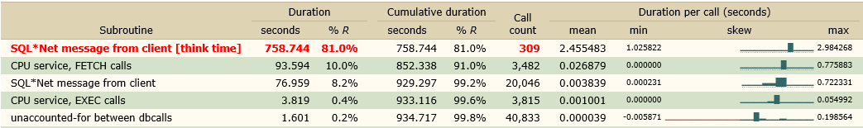

**info2_ora_24577_HOTSOS**

* Duração: 15 minutos 36.786 segundos
  + Início: 13h04m08s
  + Término: 13h19m53s

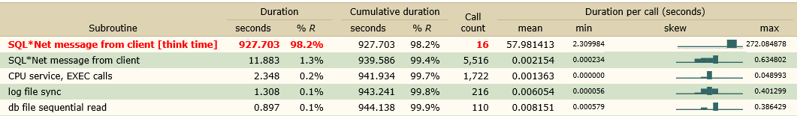

**info2_ora_25508_HOTSOS**

* Duração: 16 minutos 16.831 segundos
  + Início: 13h03m14s
  + Término: 13h19m57s

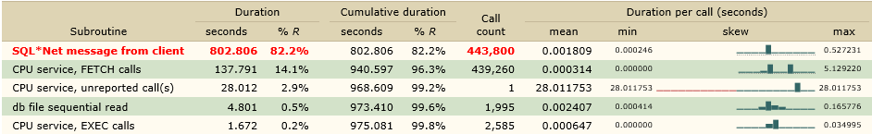

**Query - SQL_ID: 5ht7kfat1bcm3**

* **Texto do comando:**

SELECT "TPANEXO",

"ROWID",

"NRSEQ_SERV_AUTORIZACAO",

"NRAUTORIZACAO",

"CDSERVICO",

"QTSERVICO_SOLICITADO",

"QTSERVICO_APROVADO",

"CDSITUACAO",

"CDFUNCIONARIO_DIGITACAO",

"DTDIGITACAO",

"CDFUNCIONARIO_APROVACAO",

"DTAPROVACAO",

"DTCANCELAMENTO",

"CDSERVICO_SUBSTITUI",

"NRSEQ_SERV_ORIGEM",

"NRSEQ_SERV_SUBST",

"CDOCORRENCIA",

"AOCOBRAR_EM_CUSTO",

"AOUTILIZA_VIA",

"NROCORRENCIA",

"VLSERVICO",

"NRTRANSACAO_CANCELAMENTO",

"CDMOTIVO_CANCELAMENTO",

"AOGERA_SERV_AUTOGERADO_AUTORIZ",

"CDAREA_ACAO_REQUISITANTE",

"NRREGISTRO_REQUISITANTE",

"NRSEQ_REQUISITANTE",

"CDSERVICO_PREST",

"CDSERVICO_CONTRATO",

"CDFUNCIONARIO_ALTERACAO",

"CDSITUACAO_INTERCAMBIO",

"CDUNIDADE_VALOR",

"DTULTIMA_ALTERACAO",

"NRSEQ_SERV_ORIGINAL",

"NRSEQ_SERV_PERICIA",

"NRSEQ_SERV_PRE_AUTORIZ",

"NRSEQ_SERV_REQUISICAO",

"TXOBSERVACOES",

"VALOR_MAT_MED",

"CDUNIDADE_MEDIDA",

"TXSERVICO_PRESTADOR",

"NRSEQ_COMPLEMENTO",

"AOSOLREVISAO",

"TXSENHA_EXTERNA",

"AOMATMED_CONSUMO",

"CDTIPO_AUTORIZ_PTU" ,

"CDMOTIVO_REPROVACAO",

"AOORDEMSERVICO",

"NRREG_ANVISA",

"NRAUTORIZACAO_FABRICANTE",

"CDMATERIAL_FABRICANTE",

"DTPROVAVEL",

"NRQTDE_DOSES",

"CDVIA_ADMINISTRACAO",

"NRFREQUENCIA_DIARIA_DOSES",

"NROPCAO_FABRICANTE",

"CDTABELA_TISS",

"DTENVIO_DECURSO",

"DTRESPOSTA_DECURSO",

"AOPACOTE",

"AOHONANESTESICO"

FROM "SERVICO_DA_AUTORIZACAO" SA

WHERE ("NRSEQ_COMPLEMENTO") = (:1);

|  |  |  |
| --- | --- | --- |
|  |  |  |

**Diagnóstico**

* **Plano de execução do comando:**
  + Acesso à tabela SERVICO_DA_AUTORIZACAO via índex IX_SERVICO_DA_AUTORIZACAO_10



* **Estatísticas de consumo:**
  + Número de execuções da query durante o processamento: 21
  + Tempo médio por execução: 17.385 segundos
  + Tempo total entre as execuções: 13 minutos e 49 segundos (tempo de processamento interno na aplicação)
  + Quantidade de linhas retornadas por execução: 416.173 mil linhas
  + Quantidade total de linhas para as 21 execuções: 8.739.641 milhões de linhas

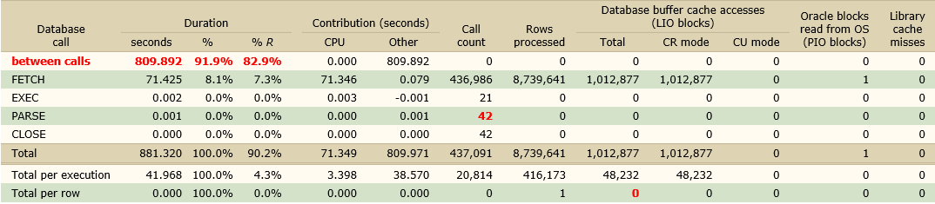

* **Conclusão:**

O comando foi executado 21 vezes e para cada execução são retornadas em média 436 mil linhas.

O processamento interno na aplicação (*between calls*) representa 91% e o tráfego das informações na rede representa 8% do tempo.

Para o consumo de 8.739.641 milhões de linhas retornadas nas 21 execuções, a aplicação faz 436.641 mil chamadas ao banco de dados, este evento é representado pelo indicador *Fetch*, que representa o transporte de dados via rede.

São realizadas 436.986 mil chamadas de *Fetch*. Em cada chamada são consumidos pacotes de em média 20 linhas.

Duas medidas beneficiarão a performance da query. O aumento do *array size* da aplicação, para que sejam transportadas mais linhas de cada vez diminuindo desta forma o número de chamadas de *fetch* necessárias para o transporte das linhas do banco para a aplicação. E principalmente a otimização do tempo de processamento interno na aplicação ou, caso a regra de negócio permita, a limitação do número de linhas retornadas neste processo.